Data zamówienia ……………….

ZAMAWIAJĄCY DOSTAWCA
Zakład Usługowo Produkcyjny
Lasów Państwowych
91-073 Łódź, ul. Legionów 113
tel. 42-630 55 78 e-mail: zup@lodz.lasy.gov.pl

Proszę o podanie adresu e-mail, w celu przesyłania faktur w formie elektronicznej …………………………………………………………………………………..…………………

DRUK ZAMÓWIENIA NA URZĄDZENIE WIELOFUNKCYJNE
DRUKARKA, SKANER, KSERO, FAX

Oferta aktualna na zamówienia złożone od 02.05.2024r. do 31.05.2024r.
Nazwa | Cena sprzedaży netto zł dla LP | Ilość zamówiona

Drukarka do stanowiska leśniczego  BROTHER DCP - B7520DW  https://rejestratory.info/rejestrator/brother-dcp-7520dw/  Technologia druku: Laserowa, monochromatyczna  Funkcje: Drukowanie, kopiowanie, skanowanie  Połączenie: Wbudowany interfejs sieci przewodowej i bezprzewodowej  Złącza: LAN (Ethernet), USB  Wyświetlacz: LCD  Maksymalny rozmiar papieru: A4  Szybkość druku w mono: do 33 str./min  Podajnik papieru: na min.250 arkuszy  Akcesoria: Kabel zasilający, toner startowy na min.2000 stron  Dostawa i serwis gwarancyjny i pogwarancyjny firma TAKMA | PROMOCJA  862,00 | 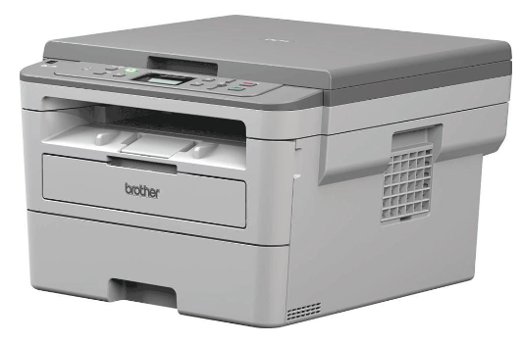
 |  | …………… sztuk
Materiały eksploatacyjne do drukarki BROTHER DCP- B7520DW
Bęben | 181,50
Toner | 169,40
Drukarka – urządzenie wielofunkcyjne  BROTHER - MFCL-8690CDW  https://rejestratory.info/rejestrator/brother-mfc-l8690cdw/  Technologia druku: Laserowa, elektrofotograficzna  Funkcje: Drukowanie, kopiowanie, skanowanie, fax  Połączenie: Wbudowany interfejs sieci przewodowej i bezprzewodowej  Złącza: LAN (Ethernet), USB  Wyświetlacz: kolorowy, dotykowy  Standardowy podajnik papieru - A4, A5, A6  Szybkość druku w kolor i mono 31 str./min, duplex 14 str./min.  Skaner – w trybie kolor i mono  Podajnik papieru: na min.250 arkuszy  Akcesoria: Kabel zasilający, toner startowy czarny, cyjan, magenta, żółty  Dostawa i serwis gwarancyjny i pogwarancyjny firma TAKMA | PROMOCJA  1.717,00 | 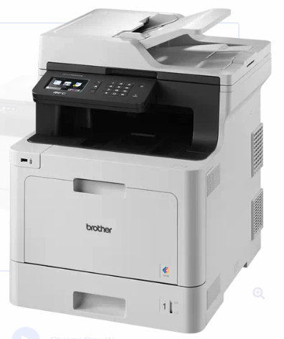
 |  | …………… sztuk
Materiały eksploatacyjne do urządzenia wielofunkcyjnego BROTHER - MFCL - 8690CDW
Toner standardowy czarny – 3000 stron | 390,50
Toner standardowy cyjan – 1800 stron | 346,50
Toner standardowy magenta – 1800 stron | 341,-
Toner standardowy żółty – 1800 stron | 371,80
Toner wysokowydajny czarny – 6500 stron | 415,80
Toner wysokowydajny cyjan – 4000 stron | 635,80
Toner wysokowydajny magenta – 4000 stron | 616,-
Toner wysokowydajny – żółty – 4000 stron | 635,80
Bęben | 528,-
Kabel interfejsu do PC | 44,-

Drukarka – urządzenie wielofunkcyjne  BROTHER - MFC-L5710DW  https://rejestratory.info/rejestrator/brother-mfc-l5710dw/  Technologia druku: monochromatyczna, laserowa, elektrofotograficzna  Funkcje: Drukowanie, kopiowanie, skanowanie, fax  Połączenie: Wbudowany interfejs sieci przewodowej i bezprzewodowej  Złącza: LAN (Ethernet), USB  Wyświetlacz: kolorowy, dotykowy  Standardowy podajnik papieru - A4, A5, A6  Szybkość druku 40 str./min, duplex 20 str./min.  Skanowanie i druk - mono  Podajnik papieru: na min.250 arkuszy – opcjonalnie drugi podajnik  Akcesoria: Kabel zasilający, toner startowy na min. 2000 stron  Dostawa i serwis gwarancyjny i pogwarancyjny firma TAKMA | PROMOCJA  1.717,00 | 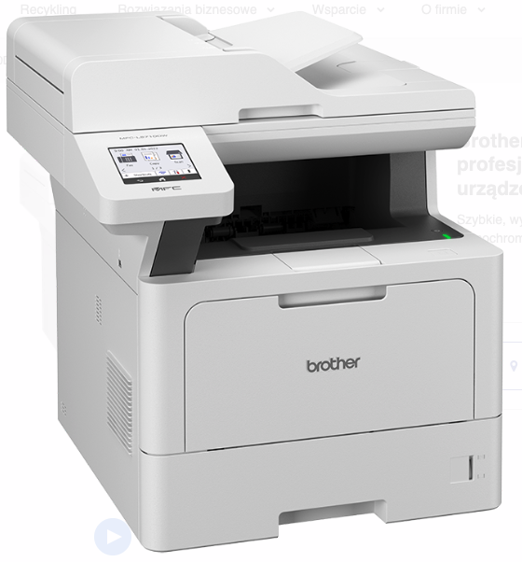
 |  | …………… sztuk
Materiały eksploatacyjne do urządzenia wielofunkcyjnego BROTHER - MFC-L5710DW
Toner standardowy – 3000 stron | 327,80
Toner wysokowydajny – 8000 stron | 720,50
Kabel interfejsu do PC | 44,-
Drukarka – urządzenie wielofunkcyjne  BROTHER – HL-L6410DN  https://www.brother.pl/printers/laser-printers/hl-l6410dn  Technologia druku: monochromatyczna, laserowa, elektrofotograficzna  Funkcje: Drukowanie  Połączenie: Wbudowany interfejs sieci przewodowej i bezprzewodowej  Złącza: LAN (Ethernet), USB  Wyświetlacz: kolorowy, dotykowy  Standardowy podajnik papieru - A4, A5, A6  Szybkość druku A4 - 50 str./min, duplex 24 str./min.  Skanowanie i druk - mono  Podajnik papieru: na min.520 arkuszy – opcjonalnie drugi podajnik na 2600  Akcesoria: Kabel zasilający, toner startowy na min. 12000 stron  Dostawa i serwis gwarancyjny i pogwarancyjny firma TAKMA | PROMOCJA  2.149,00 | 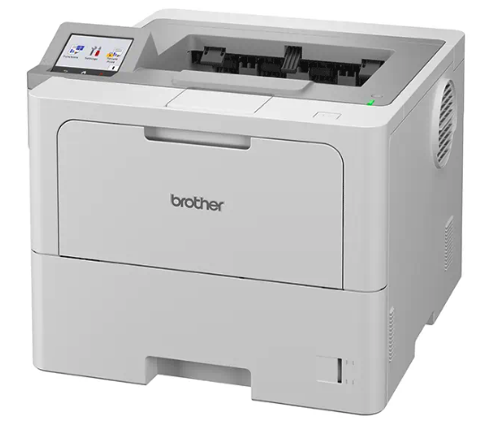
 |  | …………… sztuk
Materiały eksploatacyjne do urządzenia wielofunkcyjnego BROTHER – HL-L6410DN
Toner standardowy – 3000 stron | 327,80
Toner wysokowydajny – 8000 stron | 583,-
Toner superwydajny – 12000 stron | 896,50
Toner ultrawydajny – 20000 stron | 918,50
Kabel interfejsu do PC | 44,-

Do powyższej ceny należy doliczyć podatek VAT 23 %

Warunki realizacji:
Dostawa: na koszt ZUP LP Łódź
Termin realizacji: do uzgodnienia ………………………..
Płatność: Przelew 21 dni. Podpis zamawiającego

